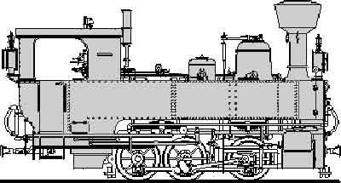  SMBG | Schmalspur Modulbaugruppe  Modulhandbuch 2.0  Modulkasten | Version 1.2  (3-2021)  AVor

Wesentliche Kriterien für ein funktionierendes Miteinander bei der Modulaufstellung sind ein exakt ausgeführter Normübergang sowie ein stabiler, verwindungssteifer Modulkasten.
Normübergang (Details zum Normübergang siehe Kapitel Modulübergang):
Die Modulbreite (=Stirnbrett) muss an den Normübergängen mindestens 300 mm breit (150 mm beiderseits der Gleisachse) und 100mm hoch sein.
Breitere Übergänge/Module (z.B. auch bei größeren Bahnhofsanlagen oder im Zuge von zusammenhängenden Modulgruppen) sind technisch möglich, verursachen aber unschöne Sprünge der Modulkante. Breitere Module sollten daher zu Modulgruppen zusammengefasst und mit Übergangsmodulen auf die Normbreite abgeschlossen werden.
Auch wenn die Normübergänge eine Mindestbreite von 300mm haben, werden zunehmend Module größerer Breite gebaut. Das ermöglicht natürlich wesentlich schönere, gefälligere Landschaftsgestaltung, macht die Module aber auch unhandlicher und auch der Platzbedarf steigt, insbesondere auch beim Transport. 500mm hat sich für Streckenmodule als praktikable Obergrenze erwiesen, Bahnhofsmodule je nach Vorbild eventuell breiter.
Jedenfalls sollten alle Gleise unbedingt von zumindest einer Seite bequem mit der Hand erreichbar sein.
Modulkasten - Modulgröße
Die Modulstirnseiten müssen senkrecht stehen, andernfalls wäre ein verzugfreier Zusammenbau der Module mit sauberem Gleisübergang unmöglich und eine Beschädigung der anschließenden Module nicht ausgeschlossen.
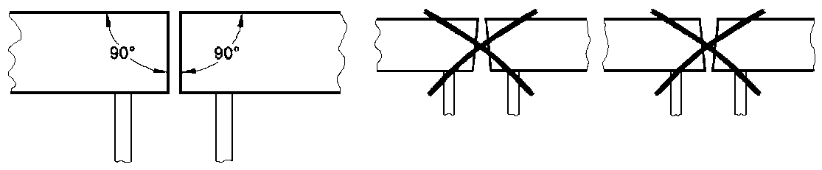

Die Länge der Modulkästen ist nicht vorgegeben, bei geraden Modulen vereinfacht ein Längenmaß im Zehner-Raster (20-30-40-50-60-70-80-90-100cm) die Modulaufstellungsplanung. Bei Bogenmodulen sind ebenfalls im Interesse der einfacheren Planung Rasterwinkel (15/30/45/90 Grad) sinnvoll.
Der Mindestradius von 500mm (siehe auch Abschnitt Gleiskörper) soll nicht unterschritten werden. Kleinere Radien führen zu betrieblichen Problemen mit den bei der SMBG eingesetzten Fahrzeugen.
Auch wenn es eigentlich keine Beschränkung in der Modullänge gibt, sind Module über 120cm eher unpraktisch. Die Regel, ein Modul als Einzelperson transportieren zu können, ist keine schlechte. Und in den Kofferraum bzw. Anhänger sollten die Module auch passen…

Modulkasten - Bauweise
Für die Modulkästen gibt es keine ‚Bauvorschrift‘. In der SMBG gibt es sehr verschiedene Zugänge dazu, vom Styrodur-Kern, der mit sehr dünnem (3mm) Sperrholz beklebt wird, bis hin zur Massivbauweise mit 20mm Tischlerplatten. Module mit beklebtem Styrodur-Kern sind extrem leicht, haben aber den Nachteil, dass die Zugänglichkeit insbesondere zur Elektrik eingeschränkt ist. Über die Dauerhaltbarkeit gibt es unterschiedliche Meinungen. Tischlerplatten sind da natürlich in der Haltbarkeit unübertroffen, aber die Module sind aber dafür extrem schwer und unhandlich.
Module aus 8-10mm Pappelsperrholz mit einer Sperrholzplatte als Basis und Spanten im Abstand von zirka 50cm sind sehr stabil und haltbar, dabei trotzdem leicht. Die Verbindung Stirnbrett-Seitenwand sollte mit einer Holzleiste verstärkt werden.
Alternativ dazu ist auch die Bauform mit 10-12mm Sperrholzplatten für die Seitenwände und einer mit den Seitenwänden verklebten Styrodur-Platte (2-3cm) sehr verbreitet.
Die Modulseitenwände sollten aus optischen Gründen durchgehend ausgeführt werden, d.h. seitlich an die Stirnbretter montiert werden (die Stirnbretter sind daher um die doppelte Materialstärke der Seitenwände schmäler als 300mm bzw. der gewählten Modulbreite).

Wichtig für alle Bauformen:
- Die Stirnbretter sollen mindestens 10mm, besser 12mm dick sein (maximal 16mm) und müssen senkrecht stehen
- Die Stirnwandhöhe beträgt 100mm (108mm bis zur Schienenoberkante). Höhere Stirnwände erschweren den Aufbau und sind zu vermeiden.
- Die Innenbreite im Bereich der Stirnwände muss mindestens 240mm betragen (der Standardfuß muss da hineinpassen).
- Die Seitenwände müssen aus Stabilitätsgründen überall mindestens 80mm hoch sein (oder entsprechend verstärkt werden)
- Im Bereich der Stirnwände muss ausreichend Platz für die Modulverbindungen sein (Etwa 150mm von der Stirnwand von Einbauten ausgenommen für die Modulverbindungskabel freihalten)

Zur Illustration hier einige Fotos gängiger Modulbauformen:

Leichtbaumodul mit untenliegenden Kastenrahmen
Versuchsausführung eines Leichtbau-Modulkastens: An der Unterseite befindet sich ein Kastenrahmen, der gemeinsam mit der (im Bild noch nicht montierten Modulplatte) und den Wänden trotz geringer Wandstärke einen leichten und sehr stabilen Modullkasten ergibt. Nachteil ist die schlechte Zugängigkeit und Montagemöglichkeit für Anbauteile ( z.B. Loconet-Buchsen), und Probleme mit der Befestigung der Modulbeine. Daher nur für Sonderformen (z.B. Haltestellen/Bahnhöfen) sinnvoll anwendbar.

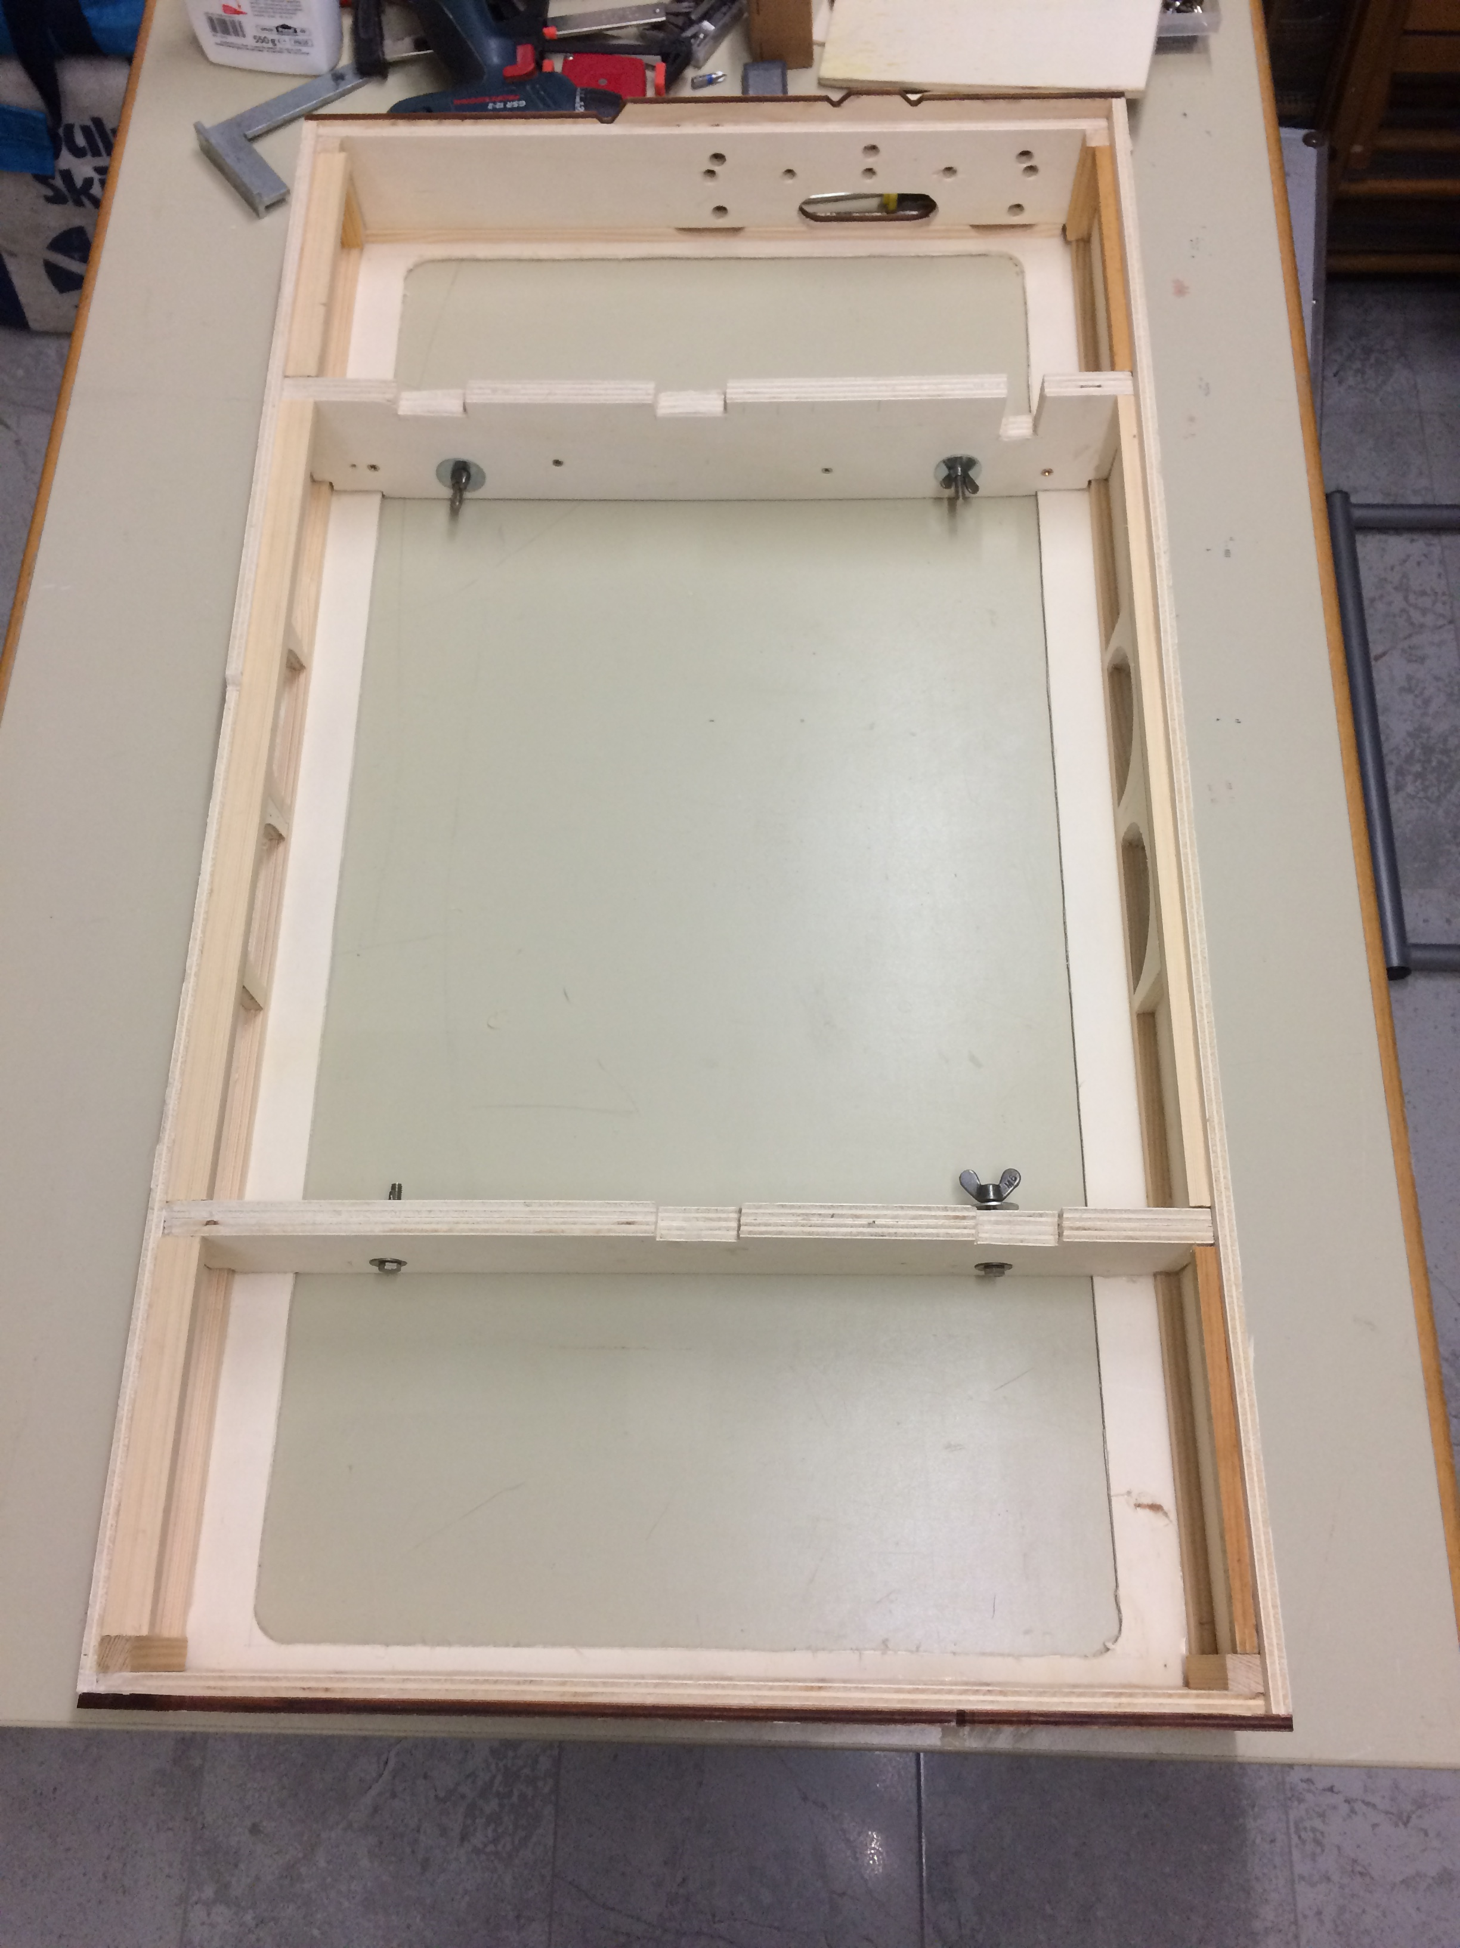

Bogenmodul - Erweiterung von 30cm auf 50cm Modulbreite.
Die Seitenwände sind zweischichtig aus 2 dünnen Sperrholzplatten (3mm), die befeuchtet und vorgebogen werden. Dann können die vorgebogenen Bretter an die seitlichen Formbretter geleimt und geschraubt werden. Auf den tragenden Holzleistenrahmen ist auch das Trassenbrett aufgeständert. Als Basis für das Gelände wird noch eine dünne Sperrholzplatte eingepasst, auf der mit Styrodur das Gelände geformt wird.

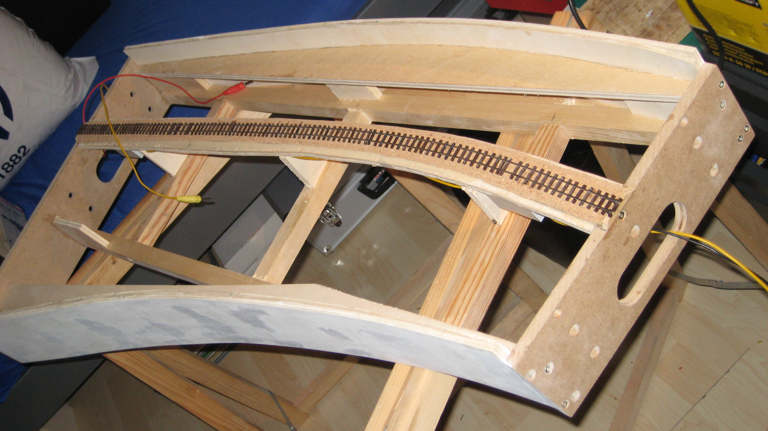

Standard-Modul mit Styrodur-Modulplatte.
Am Beispiel eines kurzen Moduls: Stirnwände und Seitenwände aus Sperrholz/Tischlerplatte, Modulfläche aus Styrodur, aufgeleimte Trassen aus Sperrholz.
(Hier fehlen noch Gleistrasse und Gleise. Die Verbindungsbohrungen werden in diesem Fall erst nach der Gleisverlegung mittels Bohrschablone gemacht - siehe auch Kapitel Modulübergang und Modulverbindung.)

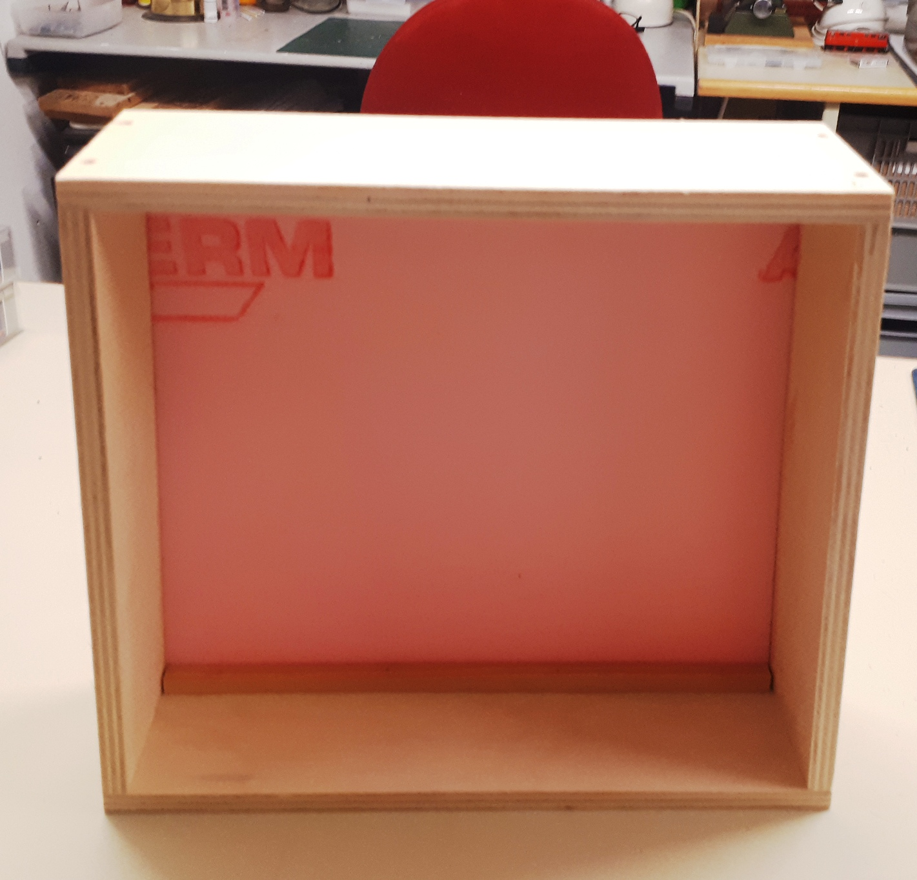

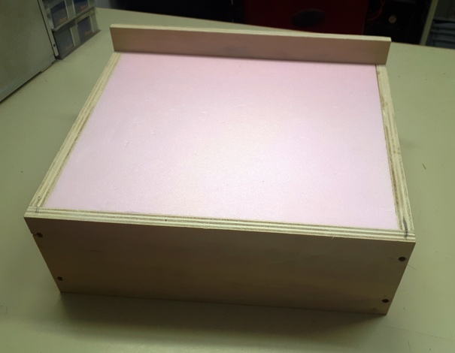

Modulkasten - Modulbeine
Module müssen abhängig von Größe und Bauform mit Aufnahmen für Modulbeine versehen sein (siehe dazu auch Kapitel Präsentationshöhe/Modulbeine).
- Module bis 80cm Länge sollen mit einem Modulbeinpaar ausgeführt werden (entweder mit dem SMBG Einheits-Modulbein an der Stirnwand oder mit einem Beinpaar in der Mitte), müssen also nicht selbst stehen können. Längere Module sind selbststehend auszuführen, also mit 4 Beinen (bei Kurvenmodulen eventuell 3-beinig).
Ein Aufbau von Modulen länger als 80cm, die nicht selbststehend ausgeführt sind, ist sehr schwierig und daher zu vermeiden.
Art und Bauweise der Modulbeine wird im Kapitel Präsentationshöhe/Modulbeine beschrieben.

Modulkasten - Optische Gestaltung
Um ein einheitliches und gefälliges Erscheinungsbild der Modulanlage zu erzielen, sollen die Modul-Seitenwände in RAL 8011 nussbraun seidenmatt lackiert werden (gewalzt oder gespritzt). ACHTUNG: Auf die RAL-Zahl achten, es werden im Handel auch nussbraune Lacke mit anderer Färbung angeboten! Andere Farben sind grundsätzlich möglich, stören aber das einheitliche Gesamtbild der Modulanlage und es wäre daher schön, wenn sich alle an diese Farbgebung halten würden.
Es wird empfohlen die Innenseite hell (weiß) oder farblos zu streichen (vermeidet Verzug durch Feuchtigkeit). Helle Innenkästen erleichtern die Fehlerbehebung, insbesondere am eingebauten Modul.
Stirnwände sollten unlackiert bleiben (Gefahr der Verklebung beim Zusammenschrauben). An den Außenkanten sollte die Seitenwandfarbe etwa 1cm um die Kante herum weitergeführt werden, und an der Oberkante sollte die Stirnwand etwa 1cm breit grün gestrichen werden. Das gewährleistet einen relativ harmonischen Übergang zwischen den Modulen, insbesondere bei nicht exakter Modulkastenhöhe. (optische Weiterführung des Wiesengrüns (keine braune Kante).
Auch hier ein Foto zur Illustration:

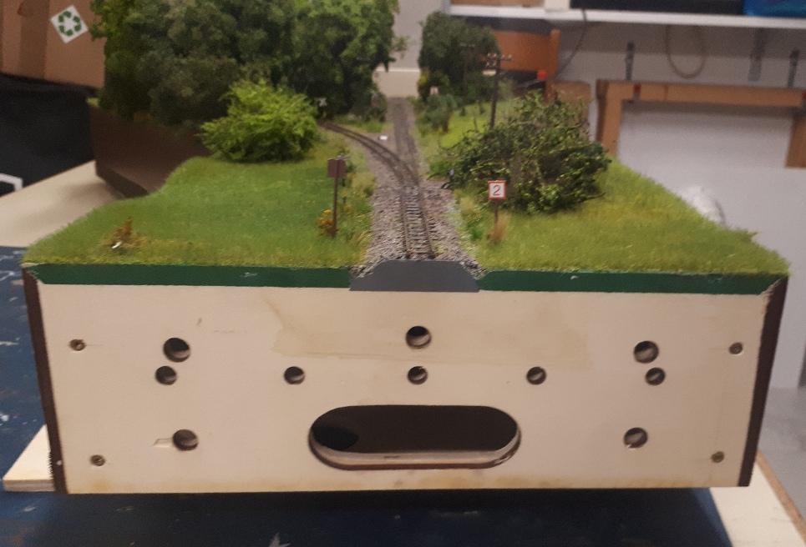

Bei Ausstellungen werden die Modulbeine mittels Vorhängen verdeckt. An den Vorhängen (die der Verein bereithält) sind Klettbändern zur Befestigung an den Modulen (weiche Seite) angebracht.
An den Modulen ist daher an der Unterkante ein durchgehendes, 2cm breites Klettband (Stachelseite), idealerweise in Modulfarbe, anzubringen (kleben und tackern).
Die Bändern können im Großhandel preisgünstig bezogen werden (Empfehlung: DYNATEX Haken 20mm d.braun 187 SKL - Firma Jahn - ggf. bei SMBG/Christian anfragen.)

So oder so ähnlich sollte das dann aussehen:

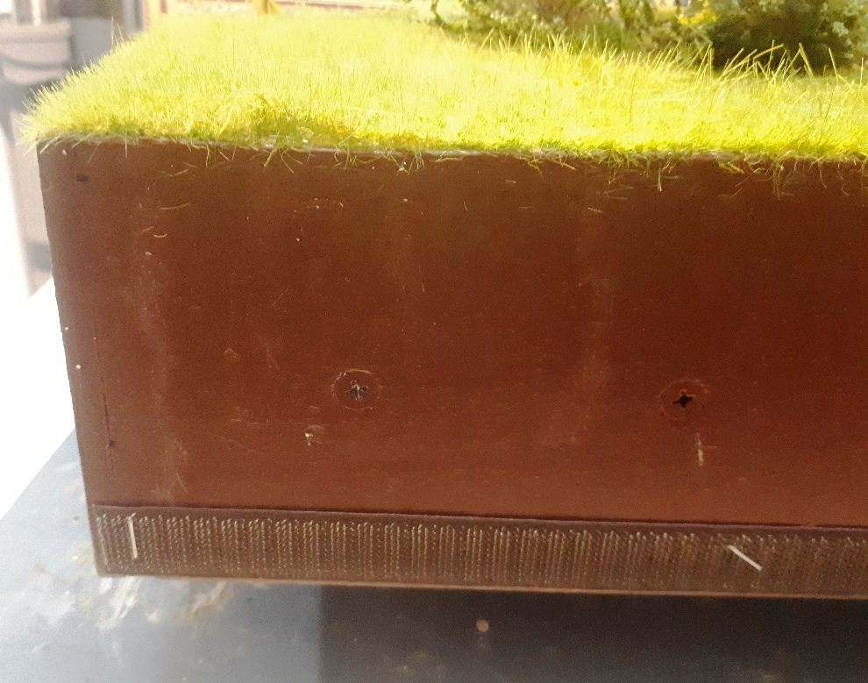

Gleislage-Gleisachse:
- Das Gleis muss an den Modulenden (Übergangsbrettern) mittig geführt sein (= bei 300mm breitem Endbrett), exakt fluchtend zu den Bohrungen
- Die Gleisachse muss rechtwinklig auf das Endprofil stoßen (Höhenlage UND Seitenlage), sonst würde sich ein Knick im Gleisverlauf ergeben, der nicht nur vorbildwidrig ist, sondern auch einen funktionsfähigen Betrieb unmöglich machen würde (Entgleisungen).
- Bei Gleisübergängen innerhalb einer Modulgruppe ist die Gleislage freibleibend.
- Ein Mindestabstand von 100mm von der Modulaußenkante ist einzuhalten.

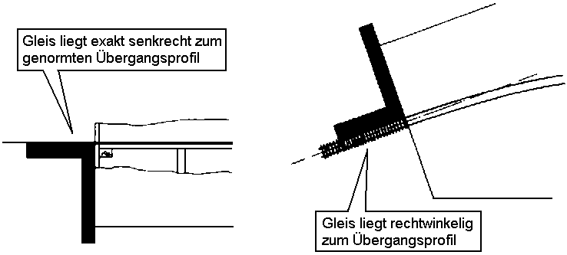

Kabelversorgung XPressnet, Loconet, Telefon:
Neben den fix verlegten Kabeln für Fahrstrom und Lichtstrom werden beim Fahrbetrieb auch noch Kabel für XPressnet/Loconet und eventuell für Telefon benötigt. Diese werden beim Aufbau der Modulanlage ‚fliegend‘ unter den Modulen verlegt.
Ursprünglich war bei der SMBG eine Verlegung in den Modulen vorgesehen, daher auch die Öffnungen in den Übergangsprofilen. Diese Verlegungsart ist zwar optisch schön (keine Kabel sichtbar), aber beim Auf- und Abbau extrem zeitaufwendig und daher auf Dauer nicht praktikabel.

Die Kabel werden daher bei der SMBG (genauso wie bei FREMO) UNTERHALB DER MODULE, JEDOCH NICHT AM BODEN verlegt (nur die 230V Verkabelung liegt am Boden unter den Modulen).
Das für naturgemäß dazu, dass die Kabel frei Hängen oder auf die Querstreben der Modulbeine aufgelegt werden. Um dieses unschöne Kabelgewirr, das außerdem beim ‚Durchtauchen‘ unter den Modulen extrem störend ist, zu vermeiden, sollte bei allen Modulen innen an der Modulwand, möglichst in Modulmitte, eine Aufhängevorrichtung, z.B. Haken, vorgesehen werden. Die Haken sollten ausreicht groß zur Aufnahme von 3-4 Kabeln (je etwa 0,5cm Durchmesser) sein.
Diese Haken können natürlich selbst gebaut werden, z.B. aus Holz. Eine einfache und preisgünstige Methode sind einfache Metallhaken aus dem Euroshop, wie sie dort in vielen Varianten angeboten werden. Kunststoffhaken sind wegen der Bruchgefahr nicht zu empfehlen. Die abgebildeten haken stammen von Möbelix und sind halbierte S-Haken (für die Montage an Türen), in die noch Befestigungslöcher gebohrt wurden. Kosten unter 0,50 Euro pro Haken - und ein paar Minuten Bastelarbeit
